延川中学2015年—2016第二学期期中试题
高二地理 命题人：贺巧莲
注意事项：
- 答题前，务必先在答题卡上正确填涂班级、姓名、准考证号
- 答案写在答题卡上，试卷上答题无效。按照题号在相应区域（黑色线框）作答，超出答题区域无效。
- 本试卷总分100分。
第Ⅰ卷 选择题
- 单项选择题（每小题2分，共60分）
1、本初子午线是
A. 半球的分界线 B. 东经与西经的分界线
C. 维度的起点 D. 太平洋与大西洋的分界线
2、经纬线的说法，正确的是
A. 何一条经线北行，均能回到原地
B. 地球表面任何一点都只有一条经线
C. 所有的经线都不等长
D. 除赤道和极点外，相同纬度的纬线都有两条
3、下列各点中，既位于东半球，又位于北半球的是
A.（19°W,60°N ） B. （0°,26°S ）
C.（180°,17°N ） D. （19°W,15°S）
地球上三点：A点（120°W,30°S），B点（130°E,40°S），C点（150°W,60°N），完成4—5题
4、A点位于B点的
A. 东北 B. 西北 C. 东南 D. 西南
5、B点位于C点的
A. 东北 B. 西北 C. 东南 D. 西南
6、陆地面积最大的半球是
A．东半球 B. 南半球 C. 西半球 D. 北半球
7、地跨寒、温、热三带的大洲是
A. 欧洲 B. 亚洲 C. 南极洲 D . 非洲
8、纬度位置对气候的影响主要表现在
A. 气温的差异 B. 降水的差异 C. 天气的差异 D. 气候的差异
9、下列地区，降水稀少的是
A. 赤道地区 B. 温带大陆的东岸
C. 回归线大陆附近西岸 D. 回归线附近大陆东岸
10、除南极洲外，其他各大洲都有分布的气候类型是
A. 亚热带季风气候 B. 热带草原气候
C. 温带大陆性气候 D. 地中海气候
11、完全没有热带雨林气候的大洲，正确的组合是
A. 亚洲和南极洲 B. 北美洲和南极洲
C. 非洲和大洋洲 D. 欧洲和南极洲
12、关于马六甲海峡的叙述，正确的是
A．位于亚洲和大洋洲之间
B．连接太平洋和大西洋
C．位于印度半岛和苏门答腊岛之间
D．连接太平洋和印度洋
13、世界上人口最多，面积最大的大洲是
A. 非洲 B. 亚洲 C . 欧洲 D. 北美洲
14、亚非两大洲的分界线是
A.苏伊士运河 B.巴拿马运河 C.白令海峡 D.地中海
15、亚洲和北美洲的分界线是
A.苏伊士运河 B .巴拿马运河 C.白令海峡 D.地中海
以下是有关中亚地区的叙述。回答16—17题。
16、中亚干旱的温带大陆性气候形成的根本原因是
A．高原沙漠广布 B．降水稀少
C．深居亚欧大陆内陆 D．植被以草原、荒漠为主
17、有关中亚地区的正确叙述是
A．中亚境内多为内流河、内流湖
B．植被以温带落叶阔叶林为主
C．乌兹别克斯坦，银矿丰富，有“白金之国”之称
D．中亚地区除了西临里海外，其他三面距海
18、下列湖泊，组合正确的是
A．死海——世界海拔最低的海 B. 贝加尔湖——世界最深的咸水湖
C．里海——世界最大的咸水湖 D．红海——世界盐度最高的咸水湖
19、中亚及我国西北地区的一些农民有在瓜田里放砾石的习惯，这样做的主要目的是
①防止土壤被大风刮走 ②这些石头里含有植物生长必需的矿物质 ③减少水分的蒸发 ④避免采瓜时脚陷在淤泥地里 ⑤增加气温日较差，利于糖分的积累
A．①②③ B．②③④ C．①③⑤ D．③④⑤
2005年10月1日当地时间18时50分（东八区）印度尼西亚旅游度假胜地巴厘岛连续发生3次爆炸，造成重大人员伤亡。读图回答20—21题。
20、巴厘岛不具有的旅游自然风光是
A．热带雨林葱绿 B．温暖的海水和海浪
C．奇特的火山群 D．蜿蜒曲折的峡湾海岸
21、下列岛屿属于马来群岛的是
A. 加里曼丹岛 B. 格陵兰岛
C. 马达加斯加岛 D. 斯里兰卡岛
北京时间2016年4月13日21时55分，缅甸(北纬23.14度，东经94.87度)发生7.2级地震，震源深度约130公里。震中距缅甸曼德勒约180公里，距缅甸首都内比都约400公里，距孟加拉国首都达卡约460公里，距中国最近边界（中国云南省）约280公里。据了解中国拉萨有震感。
22、东南亚多地震的原因是
A.位于板块张裂处 B.位于板块挤压处
C.位于板块内部 D.全球地壳最薄处
23、发源于我国，流经中南半岛的河流名称组合正确的是
A.红水河—红河 B.金沙江—萨尔温江
C.澜沧江—湄公河 D.怒江—伊洛瓦底江
24、东南亚唯一的内陆国是
A.泰国 B.缅甸 C.越南 D.老挝
25、发源于我国，与恒河汇合注入孟加拉湾的是
A. 印度河 B . 湄公河
C. 布拉姆普特拉河 D. 伊洛瓦底江
26、南亚有许多名胜古迹，著名的泰姬陵位于
A. 泰国 B. 印度 C. 尼泊尔 D. 巴基斯坦
27、东南亚最重要的矿产是
A. 天然气、石油 B. 煤、铁
C. 金、银、铜、锡 D. 石油、锡
28、关于朝鲜半岛的叙述，正确的是
A．农业地域类型主要是季风水田农业 B．深受海洋影响，气候温和湿润
C．种植业主要分布在中部平原 D．商品谷物农业发达
29、东亚气候最大的特征是
A. 季风气候显著 B. 海洋性气候显著
C. 大陆性气候显著 D. 气候类型多样
30、关于亚洲的叙述，正确的是
A. 拥有海拔最高的高原，是世界上平均海波最高的大洲
B. 三种季风俱全
C. 面积最大的大洲，跨经度和纬度最多的大洲
D. 人口最多的大洲，人口超过一亿的国家有5个

第Ⅰ卷 综合题
- 综合题（40分）
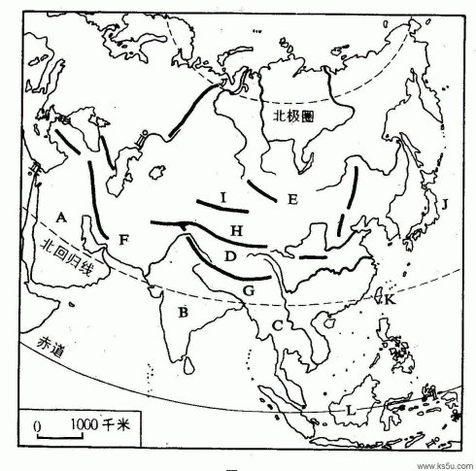
31、填图，写出图中字母代表的地理事物（12分）
A 半岛
B 半岛
C 半岛
D 高原
E 山脉
F 高原
G 山脉
H 山脉
I 山脉
J 群岛
K 洋
L 岛

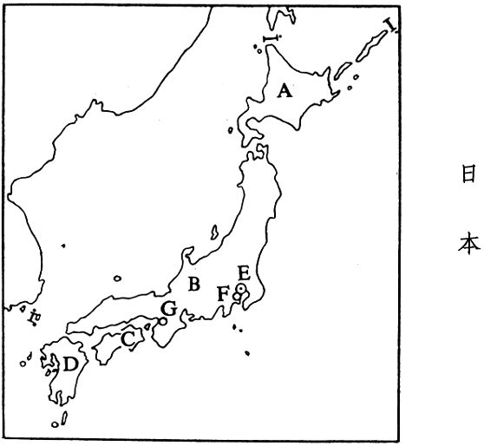
32、读图，完成下列问题（16分）
（1）填图，写出字母代表的岛屿名称（4分）
A B
C D
（2）日本与我国一水之隔，这里的“一水”是指（2分）
A.日本海 B.渤海 C.黄海 D.东海
（3）简述日本气候类型及特点（4分）

（4）简答日本经济发展的有利条件和不利条件。 （6分）

33、读图，回答下列问题（12分）
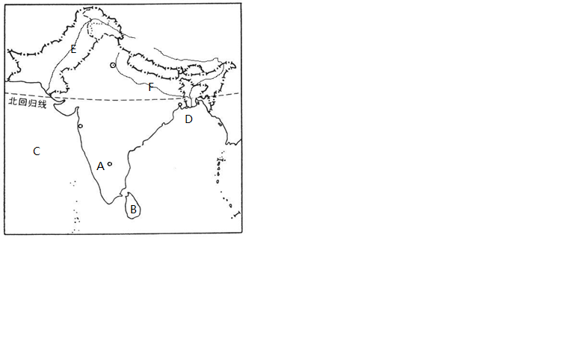
（1）填写图中字母代表的地理事物（4分）
A 高原
B 岛
E 河
F 河
（2）图中有世界农业生产大国，该国进行农业生产的有利条件是（4分）

（3）该农业大国最大的港口是 ，它是世界著名的 纺织中心。
（4分）

题号 | 1 | 2 | 3 | 4 | 5 | 6 | 7 | 8 | 9 | 10
答案 | B | D | A | A | D | D | B | A | C | D
题号 | 11 | 12 | 13 | 14 | 15 | 16 | 17 | 18 | 19 | 20
答案 | D | D | B | A | C | C | A | C | C | D
题号 | 21 | 22 | 23 | 24 | 25 | 26 | 27 | 28 | 29 | 30
答案 | A | B | C | B | C | B | D | A | A | B
31、A阿拉伯半岛 B印度半岛 C中南半岛 D青藏高原
E阿尔泰山脉 F伊朗高原 G喜马拉雅山脉 G昆仑山脉
H天山山脉 I日本群岛 J太平洋 K加里曼丹岛
每空一分，共12分
32、（1）A北海道 B本州 C 四国 D九州
（每空一分，共4分）
（2）D（2分）
（3）温带和亚热带季风气候（2分，答对一个得一分）
全年湿润，温差较小（答季风特点得一分，答出海洋性季风特点得2分）
（4）有利：日本为岛国，海岸线漫长，多优良港口；人力资源丰富；较高的科学技术水平（答对2点得满分，共2分）
不利：领土狭小，矿产贫乏；国内市场狭小；对国际市场依赖性大（答出2点得满分，共2分）
33、（1）A德干高原 B斯里兰卡岛 C印度河 D 恒河（每空1分）
（2）热带季风气候，雨热同期，热量充足，利于作物生长；耕地面积广大；充足的灌溉水源；土壤肥沃；劳动力充足；生产经验丰富（任答2点给4分）
（3）孟买 棉纺织中心 （4分）

